Die weiblichen Geschlechtsorgane

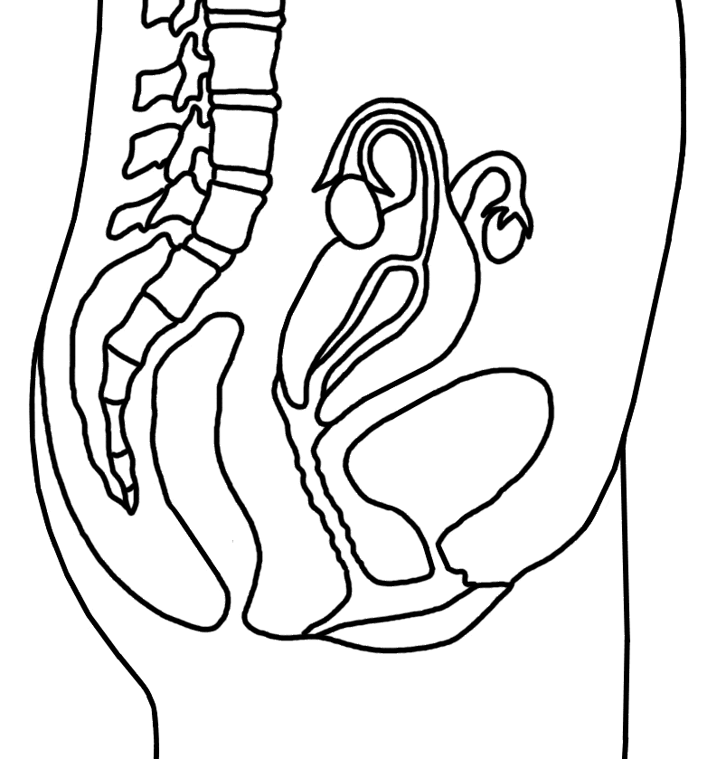

Die männlichen Geschlechtsorgane

